A versenyképesség megőrzése a régió oktatási kínálatában - módszertani sokszínűség és nemzetköziesítés.
2019-1-HU01-KA101-060125.
Boost Your ICT Skills-Technology for the Classroom
San Julian, Malta, ETI

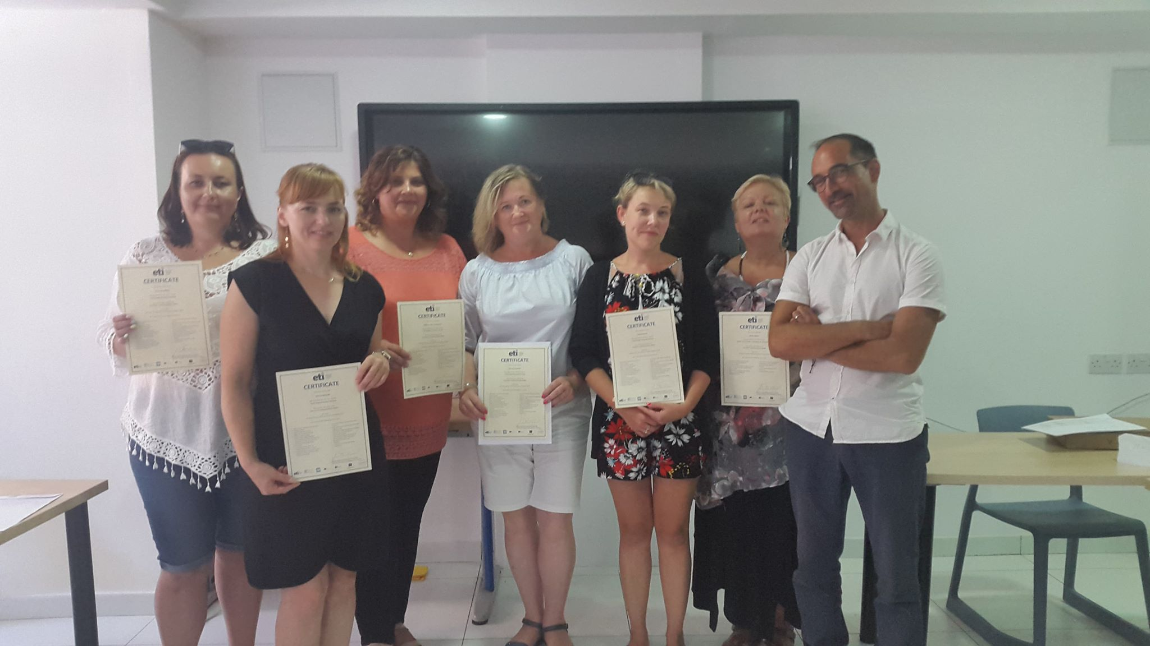

Intézményünk, az Eszterházy Károly Egyetem Gyakorlóiskolája másodszor pályázott sikeresen az Erasmus+ továbbképzésre. A választható, Egyesült Királyságbeli helyszíneken kívül Máltán lehetett tanulni, az Executive Training Institute, Malta nevű nyelviskolában. 2019 augusztusában vettem részt az egyhetes máltai angol nyelvű, információs technológiai ismereteket oktató továbbképzésen.
Már hetekkel előbb megkaptam a képző iskolától a 21 órás órarendemet. Ez megnyugtatott, hiszem az információs technológiákra ezáltal itthon egy kicsit fel tudtam készülni.
Februártól nyelviskolába jártam, hogy felfrissítsem angoltudásom.
Örömmel készültem, hiszen kihívásnak ígérkezett mind a tanfolyam témája, mind a hely.
Érkezésem napján elfoglaltam a szobám az iskola ESE nevű épületében.
Kezdetben bejártam a közeli utcákat, megcsodáltam a tengerpartot.
Még a reptéren vásároltam egy utazási bérletet, amely korlátlan utazást biztosított egy hétre Máltán. Egyben vasárnap ezzel a bérlettel eljutottam egy tengerjáró hajón Cominóba, a Kék Lagúnához. Csodálatos egész napos út volt.
Hétfőn reggelkezdődött az oktatás, mely naponta fél háromig tartott. Bemutatták az oktatókat.
Az oktatóm Mario Cordina volt, aki széles látókörű, modern felfogású, emberséges, segítőkész volt az öt nap folyamán. Hatan voltunk a csoportban pedagógusok, öt lengyel tanárnő már egy hete együtt dolgozott, így kezdődött számukra a második hét, velem kiegészülve. Bemutatkozás és inspirációs beszélgetést követően a Webquest alapjait ismertük meg. Mario bevezetett minket Webquest készítés rejtelmeibe, illetve el is kezdtük elkészíteni a saját
projektünket. A további napokon folyamatosan bővítettük a projektet, minden újonnan tanult alkalmazást, információt feltöltöttünk a Drive-ra, megosztottuk a tudást a csoporttal.
Videókat töltöttünk le, melyeket beillesztettünk a megfelelő alkalmazásokba. Online feladatokat oldottunk meg, majd mi magunk szerkesztettünk további feladatokat. Felvételt készítettünk a saját képernyőnkről. Megtanultuk a Wikis alkalmazását tanulási környezetben. Keresztrejtvényeket, kvízeket hoztunk létre leendő diákjainknak.
Használtuk az interaktív tábla lehetőségeit, infógrafikákat, online szótárakat, forrásokat ismertünk meg, szófelhőket készítettünk.
Számomra a legérdekesebb a Storybird alkalmazás volt, ahol saját könyvet kellett előállítanunk a program segítségével.
Péntek délután került sor a projektmunkák bemutatására, Google Slideshow és Tess Blendship
használatával, a vetítés során csoportosan és egyénként is részt vettem.
Nemzetközileg érvényes tanúsítványt kaptunk a sikeres hét után.
Az iskolai kulturális lehetőségeket is kínált, oktatás után közösségi programokat szervezett. Ily módon látogattunk el Vallettába, Málta fővárosába. A többi napon saját szervezésben látogattunk el tengerpartokra, a Popeye Village-be, illetve a St Julian közelében lévő városokba.
Ez az oktatás olyan informatikai eszközöket, alkalmazásokat kínál, melyekkel eddig nem foglalkoztam.
Ötleteket, új alkalmazásokat ismerhettem meg, mellyel az informatikai, könyvtárhasználati oktatást - hiszen könyvtárostanár vagyok - fel tudom frissíteni, digitális tudásom jelentősen növekedett.
Albert Anikó, Eger

